|  |  |  |
| --- | --- | --- |
| **DANS CE CADRE** | Académie : Session : septembre 2021 | |
| Examen : Baccalauréat Professionnel Systèmes Numériques | |
| Option C : Réseaux Informatiques et Systèmes Communicants Repère de l’épreuve : E2 | |
| Épreuve/sous épreuve : Analyse d’un système numérique | |
| NOM : | |
| (en majuscule, suivi s’il y a lieu, du nom d’épouse)  Prénoms :  Né(e) le : | N° du candidat  (le numéro est celui qui figure sur la convocation ou liste d’appel) |
|  |
| **NE RIEN ÉCRIRE** | Appréciation du correcteur  Note : | |

Il est interdit aux candidats de signer leur composition ou d'y mettre un signe quelconque pouvant indiquer sa provenance.

Baccalauréat Professionnel

## SYSTÈMES NUMÉRIQUES

**Option C ** RÉSEAUX INFORMATIQUES ET SYSTÈMES COMMUNICANTS (RISC)

**ÉPREUVE E2 – ÉPREUVE TECHNOLOGIQUE**

ANALYSE D’UN SYSTÈME NUMÉRIQUE

Durée 4 heures – coefficient 5

#### Notes à l’attention du candidat

* le sujet comporte 2 parties différentes :
  + partie 1 : mise en situation et présentation du projet ;
  + partie 2 : questionnement ;
* Vous devez répondre directement sur les documents du dossier sujet dans les espaces prévus, en apportant un soin particulier dans la rédaction des réponses aux différentes questions.
* Vous ne devez pas noter vos nom et prénom sur ce dossier hormis dans la partie anonymat en haut de cette page.
* Vous devez rendre l’ensemble des documents du dossier sujet en fin d’épreuve.
* L'usage de la calculatrice avec mode examen actif est autorisé. L’usage de la calculatrice sans mémoire, « type collège » est autorisé.
* L’usage de la calculatrice sans mémoire, « type collège » est autorisé.
* Dès que le sujet vous est remis, assurez-vous qu’il est complet.

|  |  |  |  |
| --- | --- | --- | --- |
| **Baccalauréat Professionnel Systèmes Numériques** | **2109-SN T 3** | **Session 2021** | **SUJET** |
| **ÉPREUVE E2 – Option RISC** | **Durée : 4 h00** | **Coefficient : 5** | **Page 1/19** |

# Partie 1 – Mise en situation et présentation du projet

Le sujet portera sur l’Université Lumière Lyon 2 qui est composée de 2 campus.

Le premier ‘Berges du Rhône’ situé en centre-ville et le second ‘Porte des Alpes’ situé dans la ville de Bron au Sud-Ouest de Lyon. Les formations dispensées, relèvent toutes des sciences sociales et humaines.

|  |  |  |
| --- | --- | --- |
|  |  | https://[www.univ-lyon2.fr](http://www.univ-lyon2.fr/) |
| Campus Berges du Rhône | Campus Porte des Alpes |  |

Dans ce sujet, l’étude portera particulièrement sur le Campus Porte des Alpes, celui-ci est composé d’une vingtaine de bâtiments.

### Description des ressources techniques

Le nombre important d’utilisateurs et les applications gourmandes en ressources ont amené l’équipe réseau de LYON 2 à faire évoluer son réseau filaire ainsi que son réseau sans fil.

Les objectifs de l’équipe réseau dans l’évolution du réseau sont :

1. – Accéder au réseau Internet

La liaison utilisée est une liaison à très haut débit connectée au réseau LyRES. Le LyRES est un réseau métropolitain universitaire qui relie 22 établissements, 46 sites connectés et 49 points de raccordement.

1. – Avoir une bande passante suffisante

Le réseau supporte plus de 3000 postes utilisateurs (1500 postes sur « Berge du Rhône » et plus de 1500 postes sur « Porte des Alpes »).

Le réseau doit garantir un débit suffisant requis par les différentes filières enseignées.

1. – Garantir une possibilité d’évolution

L’équipe réseau vient de faire évoluer la quasi-totalité des liaisons inter bâtiments en fibre optique monomode 10 Gb/s. Pour l’instant une seule paire de fibres est utilisée dans les câbles, ce qui permettra une éventuelle évolution.

Toutes les ressources réseau sont centralisées dans le bâtiment P (nommé FILTRE) qui est le cœur de réseau.

Certaines liaisons sont en attente de construction car des travaux sont présents actuellement sur le campus de « Porte des Alpes ».

1. – Avoir une indépendance des groupes de recherches et assurer la fiabilité et la sécurité du réseau

Le réseau doit permettre aux différents groupes de recherche de communiquer de manière indépendante.

L’équipe réseau a donc décidé de mettre en place plusieurs VLAN.

Grâce à l’utilisation de fibres optiques, de VLAN et d’un pare-feu (Firewall) performant, la sécurité est traitée avec le plus de soins possibles.

Par soucis de redondance, des liaisons fibres supplémentaires entre les différents sous répartiteurs sont prévues.

1. – Faire évoluer l’accès sans fil sécurisé et itinérant

L’actuelle infrastructure centralisée sans fil de Lyon 2 va prochainement évoluer et doit permettre l’utilisation de bornes Wi-Fi qui proposeront toutes par défaut les normes les plus récentes et notamment la norme 802.11ac avec un nombre d’objets connectés plus importants par borne.

### Synoptique réseau du campus « Porte des Alpes »

Le synoptique du réseau présente les différentes liaisons entre les bâtiments du campus « Porte des Alpes ».

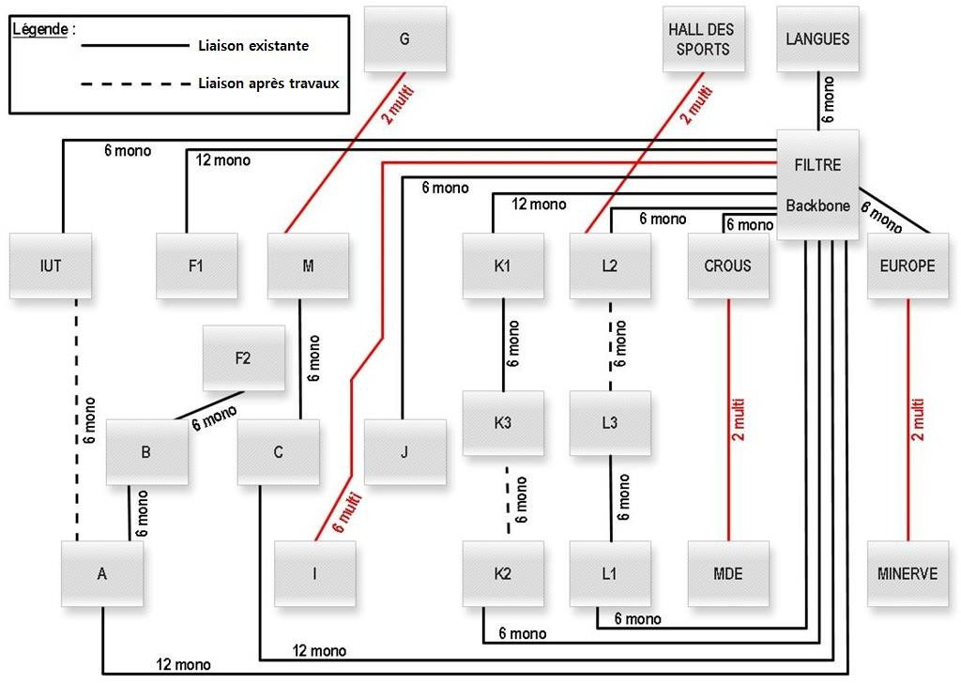

Toutes les nouvelles liaisons après travaux seront en fibres monomodes

# Partie 2 – Questionnement

### Infrastructure physique du réseau du campus « Porte des Alpes »

#### L’étude portera sur l’infrastructure physique du réseau du campus « Porte des Alpes ». La longueur de la liaison la plus longue en fibre monomode est de 900 mètres (entre le bâtiment P FILTRE et le bâtiment A) et la longueur de la liaison la plus longue en fibre multimode est de 270 mètres (entre le bâtiment P FILTRE et le bâtiment I). Toutes les fibres ont un débit de 10Gb/s et sont sous fourreau de protection.

**Question 2.1.1**

*L’équipe réseau vient de faire évoluer la quasi-totalité des liaisons inter bâtiments du campus. Il reste cependant des liens à réaliser pour finaliser les travaux.*

Préciser, d’après le synoptique réseau de la page S3/20, le nombre de liens à réaliser pendant les travaux en indiquant pour chacun les noms des bâtiments qu’ils relient et le type de câbles à utiliser.

#### Question 2.1.2

Donner un intérêt des travaux sachant que tous les bâtiments étaient déjà reliés au cœur de réseau.

#### Question 2.1.3

*Pour les nouveaux liens, l’équipe réseau a choisi le câble LEGRAND 032512* (cf. ANNEXE N°1) Justifier ce choix en donnant 2 critères de sélection.

#### Question 2.1.4

*Une des caractéristiques de ce câble comporte la paire de nombres 9/125 µm.*

Expliquer les caractéristiques des nombres 9 et 125.

#### Les câbles arrivent dans les répartiteurs principaux des bâtiments. Les fibres sont ensuite soudées par fusion aux pigtails. Les pigtails sont ensuite lovés dans une cassette de protection d’épissure qui sera insérée dans un tiroir optique. L’équipe réseau a choisi des connecteurs LC Duplex pour leur côté pratique et souhaite des tiroirs optiques modulaires à équiper de blocs « fibre optique ».

**Question 2.1.5**

Choisir la référence d’un tiroir optique et des blocs « fibre optique » qui seront les plus adaptés pour les nouveaux liens. (cf. ANNEXE N°2)

Référence tiroirs optiques : Référence blocs fibre :

#### Question 2.1.6

*L’équipe réseau souhaite à présent raccorder grâce à des jarretières optiques de 2m les connecteurs des tiroirs optiques au commutateur se trouvant dans les répartiteurs. Les commutateurs Cisco (essentiellement des C2960X-48LPD-L) recevront des modules SFP+* (cf. ANNEXE N°3)*.*

Donner la référence des jarretières optiques que l’équipe réseau pourra commander en justifiant votre réponse (cf. ANNEXE N°4).

Référence des jarretières optiques : Justification :

#### Question 2.1.7

*L’I.U.T, un des bâtiments qui va recevoir l’un des nouveaux liens, est équipé d’un répartiteur dans lequel 4 commutateurs Cisco C2960X-48LPD-L sont câblés en pile.*

Expliquer le terme « pile de commutateurs » et donner deux avantages (cf. ANNEXE N°5).

#### Question 2.1.8

*L’équipe réseau doit relier les 4 commutateurs entre eux avec des câbles FlexStack afin d’avoir une bande passante totale avec des connexions redondantes.*

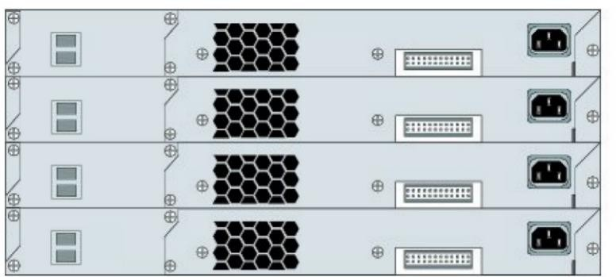Dessiner le câblage des commutateurs afin de réaliser cette pile (cf. ANNEXE N°5).

### Étude de l’adressage IP de l’Université Lyon 2

#### L’équipe réseau souhaite réaliser 4 sous-réseaux, les 2 premiers pour le campus « Berges du Rhône » et les 2 suivants pour le campus « Porte des Alpes ». Elle a choisi pour l’adressage de l’université l’adresse 159.84.0.0 /18.

**Question 2.2.1**

Écrire le masque en notation décimale.

#### Question 2.2.2

Compléter le tableau qui récapitule les adresses de chaque sous-réseau.

|  |  |  |  |  |  |
| --- | --- | --- | --- | --- | --- |
| Sous- réseau | Nom du campus | Adresse IP sous- réseau | Première IP utilisable | Dernière IP utilisable | Adresse de diffusion |
| 1 | Berges du Rhône 1 | 159.84. 0 . 0 | 159.84. . | 159.84. . | 159.84. . |
| 2 | Berges du Rhône 2 | 159.84. . | 159.84. . | 159.84. . | 159.84. . |
| 3 | Porte des Alpes 1 | 159.84. . | 159.84. . | 159.84. . | 159.84. . |
| 4 | Porte des Alpes 2 | 159.84. . | 159.84. . | 159.84. . | 159.84.255.255 |

#### Question 2.2.3

Calculer le nombre de machines par sous-réseau. Justifier que le masque choisi par l’équipe réseau permet d’obtenir au minimum 1500 postes.

#### L’équipe réseau souhaite pour chaque campus créer des VLAN. Elle opte pour le masque /21. Question 2.2.4

Calculer le nombre de VLAN disponibles pour chacun des campus avec ce nouveau masque.

### Étude des VLAN du bâtiment F1 du campus de BRON

#### L’équipe réseau de l’Université qui vient de remplacer les commutateurs du bâtiment F1, souhaite remettre en place des VLAN sur les nouveaux commutateurs Cisco 2960X-48LDP-L.

**Sur les commutateurs qui sont « stackés » et qui constituent une pile, 5 VLAN sont à créer :**

|  |  |  |  |  |
| --- | --- | --- | --- | --- |
| Nom | Description | N° Vlan | Plage du Vlan | Passerelle |
| Etu-Niv1 | VLAN pour les étudiants de Master 1 | 61 | 159.84.128.0/21 | 159.84.128.1/21 |
| Etu-Niv2 | VLAN pour les étudiants de Master 2 | 62 | 159.84.136.0/21 | 159.84.136.1/21 |
| Profs | VLAN des professeurs | 63 | 159.84.144.0/21 | 159.84.144.1/21 |
| Copieurs | VLAN pour les copieurs connectés | 64 | 159.84.152.0/21 | 159.84.152.1/21 |
| Wi-Fi Aruba | VLAN pour les points d’accès Wi-Fi | 66 | 159.84.168.0/21 | 159.84.168.1/21 |

**Voici pour l’instant la configuration relevée sur le commutateur Master :**

|  |  |  |  |
| --- | --- | --- | --- |
| **VLAN** | **Name** | **Status** | **Ports** |
| **1** | **default** | **active** | **Gi1/0/1, Gi1/0/2, Gi1/0/3, Gi1/0/4, Gi1/0/5, Gi1/0/6, Gi1/0/7, Gi1/0/8, Gi1/0/9, Gi1/0/10, Gi1/0/11, Gi1/0/12, Gi1/0/13, Gi1/0/14, Gi1/0/15, Gi1/0/16, Gi1/0/17, Gi1/0/18, Gi1/0/19, Gi1/0/20, Gi1/0/21, Gi1/0/22, Gi1/0/23, Gi1/0/24, Gi1/0/25, Gi1/0/26, Gi1/0/27, Gi1/0/28, Gi1/0/29, Gi1/0/30, Gi1/0/31, Gi1/0/32, Gi1/0/33, Gi1/0/34, Gi1/0/35, Gi1/0/36, Gi1/0/37, Gi1/0/38, Gi1/0/39, Gi1/0/40, Gi1/0/41, Gi1/0/42, Gi1/0/43, Gi1/0/44, Gi1/0/45, Gi1/0/46, Gi1/0/47, Gi1/0/48,**  **Te1/0/1, Te1/0/2** |
| **1002** | **fddi-default** | **active** |  |
| **1003** | **token-ring-default** | **active** |  |
| **1004** | **fddinet-default** | **active** |  |
| **1005** | **trnet-default** | **active** |  |

**Question 2.3.1**

Expliquer le rôle du « 1 » dans l’appellation du port Gi1/0/2 (cf. ANNEXE N°5).

#### Question 2.3.2

Expliquer la différence entre les ports Te et les ports Gi (cf. ANNEXE N°5).

***Des VLAN sont paramétrés sur les commutateurs du bâtiment F1 :***

* ***Ports Gi1/0/1 à Gi1/0/20 des commutateurs pour le VLAN 61 «* Etu-Niv1 *» ;***
* ***Ports Gi1/0/21 à Gi1/0/40 des commutateurs pour le VLAN 62 «* Etu-Niv2 *» ;***
* ***Ports Gi1/0/41 à Gi1/0/44 des commutateurs pour le VLAN 63 «* Profs *» ;***
* ***Ports Gi1/0/45 et Gi1/0/46 des commutateurs pour le VLAN 64 «* Copieurs *» ;***
* ***Ports Gi1/0/47 et Gi1/0/48 des commutateurs pour le VLAN 66 «* Wi-Fi-Aruba *» ;***
* ***Les Ports Te1/0/1 et Te1/0/2 des commutateurs seront des ports trunk avec le cœur de réseau « Filtre » et ne laisseront passer que le VLAN « Profs » et le VLAN***

***« Wi-Fi-Aruba »;***

**Question 2.3.3**

Écrire les lignes de commande permettant de créer le VLAN « Etu-Niv1 » puis intégrer les différents ports dans le VLAN (cf. ANNEXE N°5).

|  |  |
| --- | --- |
| Sw2960> enable | ; Permet de passer en mode privilège |
| Sw2960# configure terminal | ; Passe en mode configuration |
| Sw2960 (config)# …………………………… | ; Création du VLAN 61 |
| Sw2960 (config-vlan)# …………………………… | ; Nomme le VLAN Etu-Niv1 |
| Sw2960 (config-vlan)# exit | ; Permet d'accéder au contexte précédent |
| Sw2960 (config)# …………………………… | ; Sélectionne la plage de ports Gi1/0/1 à 20 |
| Sw2960 (config-if-range)# …………………………… | ; Configure les ports en mode access |
| Sw2960 (config-if-range)# …………………………… | ; Insère les ports dans le VLAN Etu-Niv1 |
| Sw2960 (config-if-range)# end | ; Accède à la racine du mode privilège |
| Sw2960# |  |

#### Question 2.3.4

Écrire les lignes de commande permettant de configurer Te1/0/1 en port « trunk » connecté au cœur de réseau.

|  |  |
| --- | --- |
| Sw2960(config)# ………………………………….. | ; Sélectionne le port Te1/0/1 |
| Sw2960(config-if)# ………………………………….. | ; Configure le port en mode trunk |
| Sw2960(config-if)# ………………………………….. | ; Autorise seulement les Vlan transportés |

#### Question 2.3.5

Donner l’utilité du port « trunk » mis en place par l’équipe réseau.

### Étude du réseau Wi-Fi du campus « Porte des Alpes »

#### L’étude portera sur l’infrastructure Wi-Fi du réseau du campus « Porte des Alpes ».

**Question 2.4.1**

Donner le nom des trois réseaux Wi-Fi qui cohabitent au sein du campus (cf. ANNEXE N°6).

#### Question 2.4.2

Citer et justifier par un critère, le réseau le plus sécurisé pour se connecter au Wi-Fi.

#### Question 2.4.3

Indiquer le taux de transfert maximum du protocole 802.11ac (cf. ANNEXE N°7).

#### Question 2.4.4

Les points d’accès seront configurés pour n’utiliser que le protocole 802.11ac. Donner la portée théorique intérieure (cf. ANNEXE N°7).

### Extension du réseau sans-fil du campus « Portes des Alpes » de l’Université de Lyon 2

#### Les bâtiments Europe doivent être ré-équipés en Wi-Fi. L’équipe réseau doit positionner les points d’accès sans fil dans ce bâtiment afin qu’ils soient totalement couverts.

**Question 2.4.5**

Dessiner, sur le plan d’implantation ci-dessous, le positionnement des points d’accès et le rayonnement dans le bâtiment Europe en optimisant leur nombre tout en assurant une couverture totale du bâtiment. La portée en intérieur est de 20 mètres.

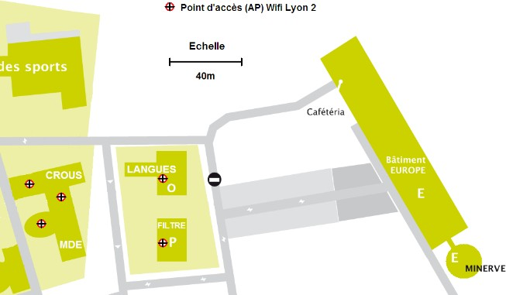

 Représentation d’un point d’accès

#### Question 2.4.6

Des zones de recouvrement peuvent avoir lieu entre les points d’accès. Proposer une solution pour pallier ce problème.

#### Question 2.4.7

Justifier le choix qui correspond aux attentes des questions précédentes et qui respectera un coût de dépense minimum (cf. ANNEXE N°8).

#### Un étudiant a besoin de paramétrer le Wi-Fi de son ordinateur portable.

**Question 2.4.8**

Compléter les paramètres de connexion Wi-Fi de son ordinateur pour le réseau Wi-Fi eduroam (cf. ANNEXE N°9)

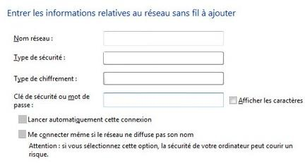

#### Question 2.4.9

Après avoir rentré correctement les informations et s’être identifié avec son login/MDP, l’étudiant voit sa connexion « refusée ».

Cocher les 2 raisons possibles.

|  |  |  |  |
| --- | --- | --- | --- |
| ❑ | Borne Wi-Fi éteinte | ❑ | Borne 4G désactivée |
| ❑ | Présence d’un filtrage MAC | ❑ | Pas d’adresse IP distribuée par le DHCP |
| ❑ | Mauvais DNS | ❑ | L’utilisateur n’est plus reconnu |

### Étude de la téléphonie sur IP

#### L’étude portera sur la téléphonie au sein de l’université. L’équipe réseau, qui a opté pour une solution basée sur des serveurs de communication Mitel MiVoice 5000, souhaite ajouter un poste téléphonique dans la Halle des sports.

**Question 2.5.1**

*L’équipe réseau décide de vérifier (en mode CONSOLE) la configuration IP de l’IPBX Mitel XD.*

Donner les repères des emplacements utilisés pour les cartes suivantes (cf. ANNEXE N°10).

* Carte IUCVD : Emplacement C
* Carte UCVD secondaire : Emplacement B
* Carte UCVD principale : Emplacement A

#### Question 2.5.2

Sachant que l’IPBX possède 2 cartes UCVD, indiquer si l’IPBX utilise le mode duplex.

#### L’IPBX peux utiliser le mode duplex.

#### Question 2.5.3

Expliquer l’intérêt du mode duplex.

L’intérêt du mode duplex c’est quand cas de panne de la carte mère active la passive prendra le relais.

*L’équipe réseau visualise l’état des voyants des 2 cartes mères UCVD*

|  |  |  |
| --- | --- | --- |
|  | **Voyant ACT** | **Voyant OP** |
| **CARTE UCVD Emplacement B** | Eteint | Allumé vert |
| **CARTE UCVD Emplacement A** | Allumé vert | Allumé vert |

#### Question 2.5.4

Cocher l’emplacement de la carte UCVD qui est active.

❑ Carte IUCVD  Carte UCVD Emplacement B **** Carte UCVD Emplacement A

#### Question 2.5.5

Sélectionner le cordon permettant de relier le port CONSOLE au PC.

|  |  |  |
| --- | --- | --- |
| Cordon DB9 Femelle/Femelle 2m | Cordon Null Modem DB9 Femelle/Femelle 2m | Cordon DB9 Femelle/RJ45 2m |
|  |  |  |
| ❑ | ❑ | ❑ |

#### Question 2.5.6

*Le logiciel PUTTY est utilisé par l’équipe réseau pour paramétrer l’IPBX.*

Indiquer la configuration du logiciel PUTTY à utiliser pour communiquer sur le port COM avec l’IPBX.

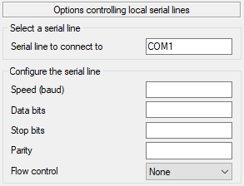

*Speed :* 115200 bit/s

*Data Bits : 8*

*Stop Bits : 1*

*Parity : aucun*

*Flow Control : None*

*Une fois la manipulation effectuée l’équipe réseau obtient l’écran suivant :*

MITEL 5000 CONFIGURATION / NETWORK

* *

| ENTER IP ADDRESS : 159.84.192.2 |

| ENTER NETWORK MASK : 255.255.248.0 |

| ENTER GATEWAY : 159.84.192.1 |

| ENTER DNS1 : 159.84.44.31 |

| ENTER DNS2 : 159.84.64.49 |

* *

#### Question 2.5.7

Déduire de l’affichage précédent l’adresse IP en écriture CIDR de l’IPBX Mitel 5000.

159.84.192.2 /29

*Un poste téléphonique IP doit être ajouté dans la Halle des sports du campus. Ce numéro devra être accessible directement depuis l’extérieur avec le numéro : 04 78 69 70 00.*

L’équipe réseau se connecte au serveur Mitel 5000 afin de configurer le compte pour ce téléphone :

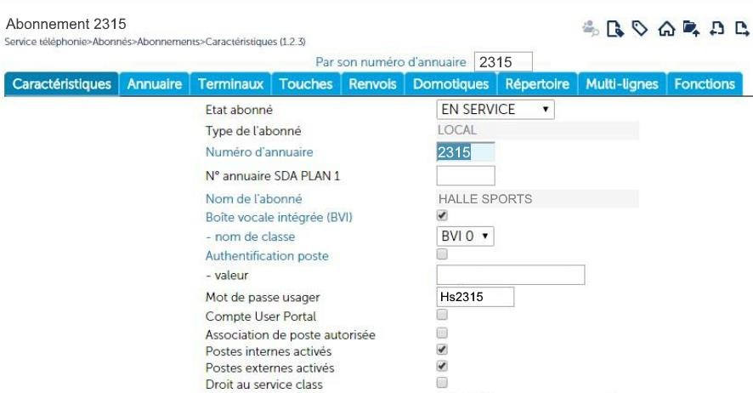

#### Question 2.5.8

Relever l’identifiant (numéro d’annuaire) et le mot de passe utilisés pour ce téléphone IP.

Numéro annuaire : 2315

MDP : Hs2315

#### Question 2.5.9

Définir l’acronyme SDA et expliquer s’il nécessaire de compléter cette ligne dans la configuration.

Sélection directe à l'arrivée (Numéro accessible depuis l’extérieur)

*L’équipe réseau veut configurer le téléphone IP GrandStream GXV3240 qui utilisera le compte précédent en se connectant au serveur SIP Mitel.*

#### Question 2.5.10

Compléter la configuration du poste téléphonique IP correspondant.

Serveur SIP : 159.84.192.2

ID user : 2315

MDP : Hs2315

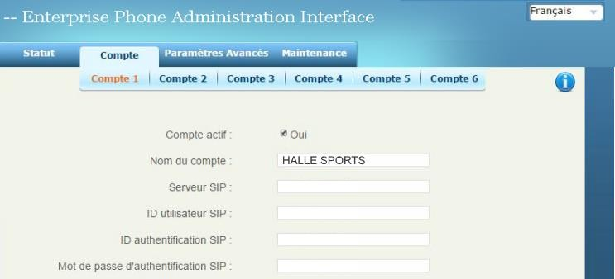

### Étude du système antivol de la Bibliothèque Universitaire de Lyon 2

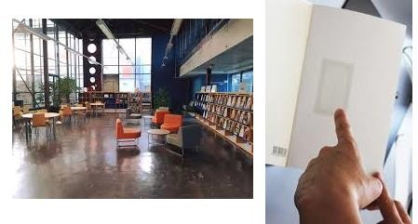

Le personnel de la BU de Lyon 2 procède à la saisie des données relatives aux étiquettes (Code RCR, Code Barre, bit antivol) des nouveaux livres sur le logiciel SIGB sur le poste informatique relié au lecteur/encodeur.

Informations inscrites sur une étiquette RFID livre.

Sur la puce contenue dans l'étiquette d'un livre de la bibliothèque seront écrites les informations suivantes :

* le code « répertoire des centres de ressources » (RCR) de la bibliothèque propriétaire,
* le numéro d’exemplaire du document (correspondant au code à barres à 13 chiffres),
* le bit antivol EAS (activé ou désactivé).

Aucune autre information n'est contenue sur la puce.

C'est le SIGB qui dispose des informations bibliographiques et du régime de prêt du document.

Le numéro RCR est un identifiant numérique pour les bibliothèques et établissements documentaires. Il comporte 9 chiffres :

* + les 2 premiers chiffres correspondent au n° du département
  + les 3 suivants au code INSEE de la commune
  + les 2 suivants au type de bibliothèque
  + les 2 derniers au n° séquentiel

C’est avec ce numéro RCR que les bibliothèques sont identifiées dans le Répertoire national des bibliothèques et centres de documentation du CCFr (RNBCD) et dans le Répertoire des bibliothèques du Sudoc.

Le code BCD (Binary Coded Decimal) traduit par Binaire Codé Décimal, est choisi pour stocker les informations contenues dans la mémoire de l'étiquette livre.

Ces informations devront être écrites en une seule fois dans la mémoire de la puce contenue dans l'étiquette livre.

#### Analyse de l'encodage des étiquettes sur la station de travail « Biblioteca RFID Workstation »

**Question 2.6.1**

*Le numéro RCR comprend 9 chiffres : 690292101.*

Compléter le tableau en convertissant le numéro RCR en code BCD, chaque chiffre est codé sur 4 bits. (cf. ANNEXE N°11)

Exemple : 62 codé en BCD vaut 0110 0010

6 2

|  |  |  |  |  |
| --- | --- | --- | --- | --- |
| Code RCR | N° du Département | Code INSEE de la commune | Type de bibliothèque | N° Séquentiel |
| Décimal | 69 | 029 | 21 | 01 |
| Codage en BCD | 0110 1001 | 0000 0010 1001 | 0010 0001 | 0000 0001 |

#### Question 2.6.2

*Le code barre du document est le suivant, chaque chiffre est codé sur 4 bits : 1234567891234.*

Calculer le nombre de bits utilisés pour le code barre.

Le nombre de bits utilisés pour le code barre est de 52.

#### Question 2.6.3

Calculer le nombre de bits total utilisé (RCR + CODE BARRE). Déduire le nombre d’octets.

#### Le nombre de bits total utilisé est de 88

#### Le nombre d’octets est de 11

#### Question 2.6.4

Un bloc mémoire contient 4 octets. Calculer le nombre de blocs mémoires qu’il faudra utiliser.

Le nombre de bloc a utilisé est de 3.

#### Question 2.6.5

Donner la valeur de la commande en hexadécimal lors de l'écriture des données dans sa mémoire multiple.

|  |  |  |  |  |  |  |  |  |
| --- | --- | --- | --- | --- | --- | --- | --- | --- |
| SOF | Configuration  de la communication | Commande | UID | Numéro  du 1er Bloc | Nombre de Bloc | Données | CRC | EOF |
|  | 4C | **24** | E0040102 A1C819BC | 00 | 03 | 690292101123466  7891234 | 16  bits |  |

|  |  |  |  |  |
| --- | --- | --- | --- | --- |
| **Baccalauréat Professionnel Systèmes Numériques** | **SUJET** | **Session 2021** | **Épreuve E2** | **Page 18/19** |

#### Question 2.6.6

*Le Tag répond à son tour avec la trame suivante :*

|  |  |  |  |
| --- | --- | --- | --- |
| SOF | Information validité de la requête | CRC | EOF |
|  | 00 | 16 bits |  |

Expliquer si la requête est valide ou non.

La requête n’est pas valide car l’Information validité de la requête est de 00 alors quelle devrais être de 8bits.

#### Question 2.6.7

*Activation du bit antivol.*

Donner le nom du bit antivol.

#### Le nom du bit antivol est EAS

#### Question 2.6.8

Donner la commande personnalisée en hexadécimal de la trame envoyée de l'encodeur vers le tag lors de l'activation du bit antivol.

|  |  |  |  |  |  |  |
| --- | --- | --- | --- | --- | --- | --- |
| SOF | Configuration  de la communication | Commande | Code fondeur | UID | CRC | EOF |
|  | 4C | 0x24 | 04 | E0040102A1C819BC | 16 bits |  |

#### Question 2.6.9

Donner le code de la commande (alarme EAS) envoyée au TAG par le lecteur du portique antivol lorsqu’un étudiant y passe avec un document de la bibliothèque.

Le code de la commande est A5

#### Question 2.6.10

Si le bit antivol n'a pas été désactivé lors de l'emprunt, donner le nombre de bits de la trame qui est renvoyée par la puce au lecteur du portique antivol. Convertir cette donnée en octets.

Le nombre de bits sera 8.

8 bits = 1 octet

#### Question 2.6.11

Si le bit antivol a été désactivé lors de l'emprunt, expliquer ce que le TAG renvoie au portique antivol.

Le tag ne renverra rien.